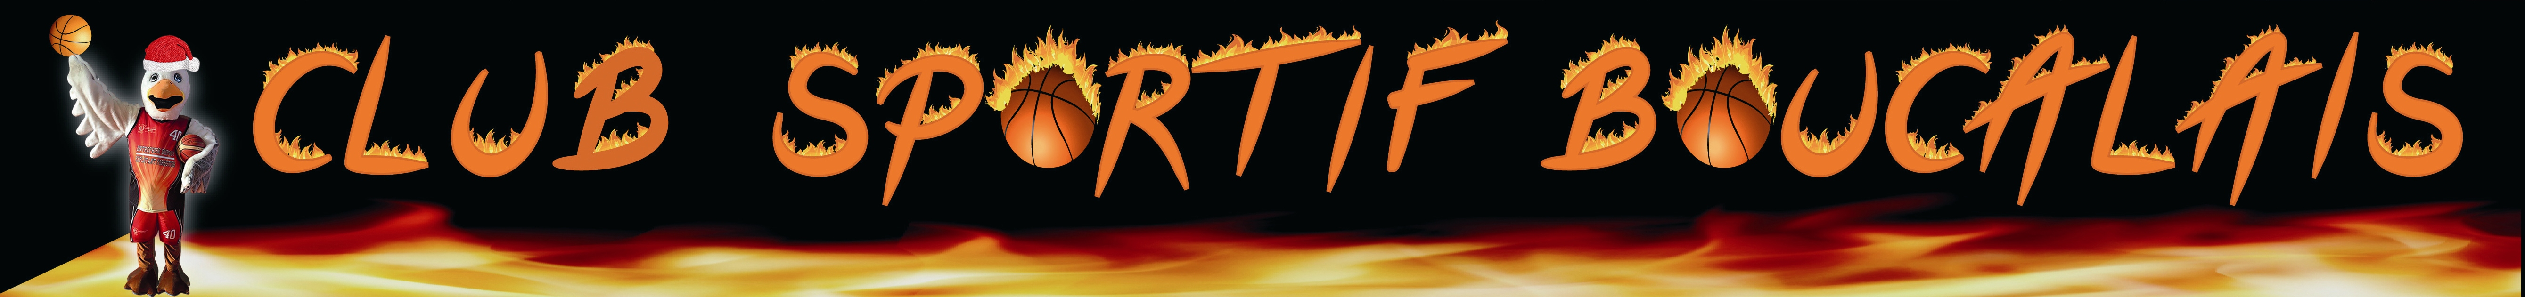
Vieux-Boucau, le 7 Juillet 2022

Bonjour à tous, Commerçants et Artisans de Vieux-Boucau et des environs,

Le Club Sportif Boucalais est heureux de pouvoir enfin relancer le projet des toiles publicitaire en espérant que vous n’ayez pas trop souffert de ces 2 années de COVID. Pour ce qui en est de nos associations, il y a eu une perte importante de nos partenaires puisque nous avons volontairement arrêter nos demandes de versements afin de respecter ces 2 années difficiles.
Nous remercions certains d’entre vous (Leclerc Sport, Super U, Camping Les Chênes, SARL Lileli, SARL SCORA LUCAS, SARL Lafarie Peugeot, Michelena Isabelle, Charcuterie -Boucherie DULAC, La Colo de Capon.) qui ont malgré tout continué à nous suivre.
Néanmoins, nous pouvons vous confirmer la réalisation de la nouvelle infrastructure tant attendue et qui permettra une meilleure organisation des plannings des entrainements et des matches de basket et de tennis face une augmentation des équipes qui engendrera une amélioration du niveau sportif boucalais. Cette nouvelle salle sera opérationnelle à partir de Novembre 2022.
Nous vous rappelons que vos versements pour les toiles publicitaires (120x90 cm) dans le Hall des Sports, permettent depuis des années à financer une partie des licences de nos sportifs et de réduire les dépenses engendrées par les 11 sections du Club Sportif Boucalais : Arts martiaux, Basket-ball, Bridge, Gym tonique - Pilates, Randonnées, Sardinade, Scrabble, Tennis, Tennis de table, et billard français et les quilles de six. Ces sections regroupent plus de 600 licenciés et membres actifs.
Par conséquent, nous vous sollicitons afin de maintenir cette idéologie. Il existe à ce jour 12 toiles publicitaires (120x90 cm) et nous aimerions vous compter parmi nos partenaires.
Pour cela, il vous sera demandé
- 1er versement de 350 Euro TTC pour la conception de la bâche tendue la 1ère année
- puis 300 Euro TTC pour le renouvellement les années suivantes.
Bien sûr, un accord mutuel se fera avant la fabrication de celle-ci.
Pour votre panneau, envoyer votre logo et votre souhait à Sandrine à l’adresse mail : corres.vieuxboucau@gmail.com
Nous vous fournirons également pour votre comptabilité, un reçu fiscal du montant des dons reçus, ou bien une facture nette à payer « exonération de TVA-article261.7-1°b du CGI » selon votre choix.
Nous vous rappelons que votre don vous permettra une réduction d’impôt d’un montant de 60% des dons versés (impôts sur les sociétés pour les entreprise art.238 du code général des impôts) ou de 66% (impôt sur le revenu pour les particuliers et entreprises, art.200 du CGI).

Pour tout renseignement, vous pouvez nous contacter par mail corres.vieuxboucau@gmail.com.

Si vous êtes d’accord pour nous soutenir vous pourrez envoyer votre règlement à cette adresse :
Club Sportif Boucalais
2, avenue du Junka
40480 VIEUX BOUCAU
MERCI pour votre engagement
La Section Sponsoring du C.S.B.
Partenariat 2022

Nom Du Partenaire :

Nom du representant :

Adresse:

Téléphone :

Adresse mail:

Le partenaire cité ci-dessus apporte son soutien au Club Sportif de Vieux Boucau pour la saison 2022 2023 et s’engage a versé au CSB la somme de 350€.

En contre partie, le CSB s’engage à réserver un emplacement publicitaire à son partenaire pour l’année 2022.

Dès que le partenaire ne s’engagera plus à verser sa donation, son emplacement publicitaire lui sera retiré de tout support.

Fait à , le

Signature du Partenaire

à l’adresse :
Club Sportif Boucalais
2, avenue du Junka
40480 VIEUX BOUCAU

